One World

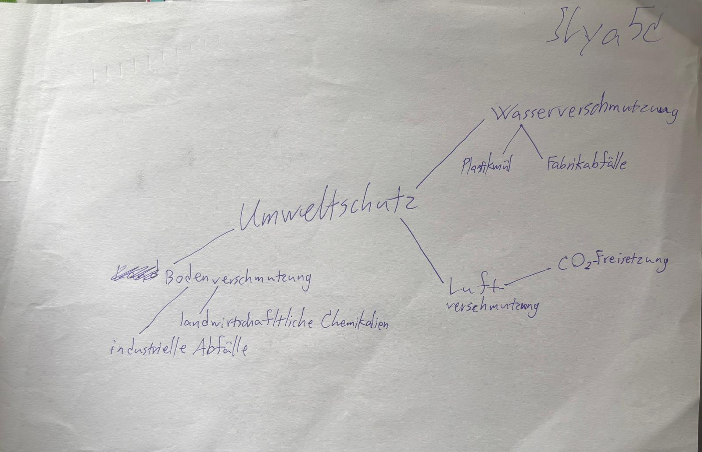

Schlüsselwörter:

Umweltethik; Denkmodellen; Umweltphilosophie; Bereiche; Ebenen; Fragen; Modelle; Eigenwert; Anthropotzentrismus; anthropotzentrischer_Sicht; Pathozentrismus; Unterschied_Haustiere_Nutztiere; Vertreter; Utilitarismus; Biozentrismus; Hierarchie; Egalitär; biozentrische_Umweltethik_Beispiele; Ökozentrismus; Holismus; Physiozentrismus; Biodiversität; Argumentationspositionen

Fragen:

1. Was versteht man unter Umweltethik?
2. Mit welchen Denkmodellen kann man die Umweltethik betrachten?
3. Was versteht man unter Umweltphilosophie?
4. Nenne Die drei Bereichen der Umweltethik!
5. Nenne die drei Ebenen der Umweltethik!
6. Was sind die zentralen Fragen zur Umweltethik?
7. Was bedeutet Eigenwert?
8. Was versteht man unter Anthropotzentrismus?
9. Aus anthropotzentrischer Sicht; wie dient die natürliche Umwelt den Menschen?
10. Was versteht man unter Pathozentrismus?
11. Was sind die Unterschiede zwischen Haus- und Nutztieren?
12. Wer sind die zwei wichtigen Vertreter des Pathozentrismus?
13. Was bedeutet Utilitarismus?
14. Was ist Biozentrismus?
15. Erkläre der hierarchischer Biozentrismus?
16. Was versteht man unter egalitärer Biozentrismus?
17. Nenne ein paar Beispiele für biozentrische Umweltethik!
18. Was ist Ökozentrismus?
19. Was ist Holismus?
20. Was versteht man unter Physiozentrismus?
21. Was bedeutet Biodiversität?
22. Nenne die verschiedenen Argumentationspositionen der Umweltethik!

Übungen:

Ü.6.1

**Free Writing – Umweltprobleme:**

(Kannst du so abschreiben, ohne abzusetzen)

Klimawandel, Erderwärmung, Gletscherschmelze, Meeresspiegelanstieg, Artensterben, Abholzung von Regenwäldern, Luftverschmutzung, Wasserknappheit, Plastikmüll in den Meeren, Überfischung, Ölkatastrophen, Müllberge, Elektroschrott, Mikroplastik, Versauerung der Meere, Pestizideinsatz, Monokulturen, Bodenerosion, Artenverlust durch Städtebau, Energieverschwendung, Rodung von Mangrovenwäldern, Verlust von Biodiversität, Lärmbelastung, Lichtverschmutzung, Ozonloch, Massentierhaltung, Überbevölkerung, unfaire Ressourcennutzung, Umweltgifte, Wilderei, illegale Tierhandel, Zerstörung von Korallenriffen, radioaktive Verschmutzung, Naturkatastrophen als Folge der Umweltzerstörung, Verlust natürlicher Lebensräume, Desertifikation, Klimaflüchtlinge, Profitgier auf Kosten der Umwelt.

Ü.6.2

**Der moralische Eigenwert – Zahlen geben:**

|  |  |  |
| --- | --- | --- |
| **Lebewesen/Objekt** | **Moralischer Eigenwert (0–10)** | **Begründung** |
| Hauskatze | 9 | Sie ist ein fühlendes Lebewesen, das Freude und Leid erleben kann. |
| Sau (Schwein) | 9 | Auch Schweine sind intelligente, empfindsame Tiere, die Schmerz und Freude erleben. |
| Edelweiß | 5 | Eine Pflanze kann zwar nicht fühlen, hat aber einen Wert für das Ökosystem. |
| Gletscher | 6 | Gletscher sind wichtig für das Klima und Wasserhaushalt, aber kein fühlendes Wesen. |
| Koralle | 7 | Korallen sind Lebewesen und Lebensraum für viele Tiere. |
| Bakterien | 3 | Bakterien sind wichtig für das Leben, aber sie haben kein Bewusstsein oder Leidensfähigkeit. |

Ü.6.3

**Wer gilt um seiner selbst willen als schützenswert?**

|  |  |  |
| --- | --- | --- |
| **Modell** | **Wer hat Eigenwert?** | **Wer nicht?** |
| Anthropozentrismus | Nur der Mensch | Tiere, Pflanzen, Natur nur, wenn sie für Menschen nützlich sind |
| Pathozentrismus | Alle leidensfähigen Wesen (Menschen, Tiere) | Pflanzen, unbelebte Natur |
| Biozentrismus | Alle Lebewesen (auch Pflanzen, Bakterien) | Unbelebte Natur |
| Ökozentrismus | Ganze Ökosysteme, Landschaften, Flüsse, Tiere, Pflanzen | Einzelwesen sind weniger wichtig |
| Holismus | Das große Ganze (Natur, Erde als System) | Einzelne Individuen |

Ü.6.4

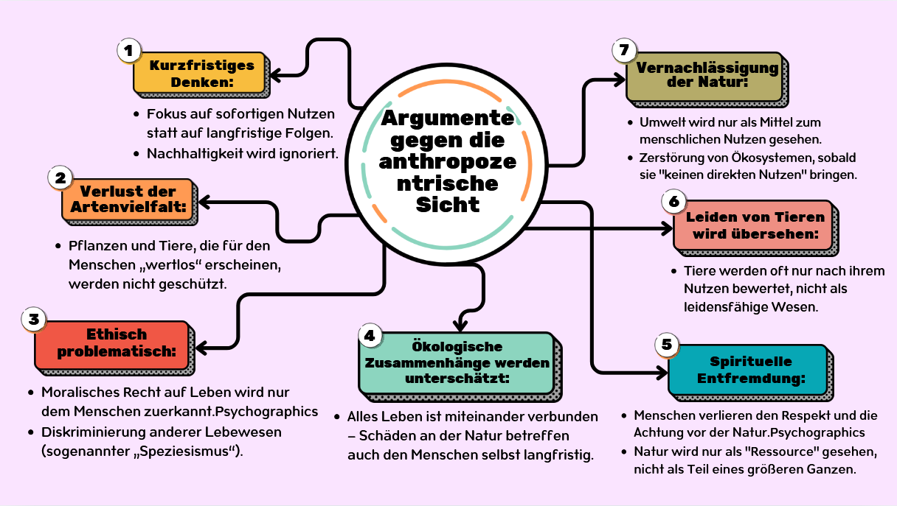

Ü.6.5

**Leid und Schmerz | BBB-Argumentation**

**1. "Das Leid des Menschen ist wegen seiner Denkfähigkeit größer als beim Tier."**

* **Behauptung:** Ja, teilweise.
* **Begründung:** Menschen können über ihr Leid reflektieren und zukünftiges Leid antizipieren.
* **Beispiel:** Ein Mensch, der an unheilbarer Krankheit leidet, erlebt zusätzlich psychisches Leid, weil er seine Situation vollständig versteht.

**2. "Es gibt eine objektive Schmerzmessung."**

* **Behauptung:** Nein.
* **Begründung:** Schmerz ist subjektiv und wird individuell unterschiedlich empfunden.
* **Beispiel:** Zwei Personen mit derselben Verletzung können völlig unterschiedliche Schmerzempfindungen haben.

**3. "Schmerzfreie Tötung von Tieren durch Betäubung ist zu rechtfertigen."**

* **Behauptung:** Ja, unter bestimmten Bedingungen.
* **Begründung:** Wenn das Tier beim Schlachten keine Angst oder Schmerzen verspürt, wird unnötiges Leid vermieden.
* **Beispiel:** Die Betäubung vor der Schlachtung bei Rindern verhindert, dass das Tier das Töten bewusst miterlebt.

Ü.6.6

**Wert von Haustieren | Collage (Textform statt Basteln):**

* **Werbeslogans Beispiele:**
  + "Weil dein Liebling nur das Beste verdient!"
  + "Für ein glückliches und gesundes Leben."
  + "Natürliche Zutaten für echte Freunde."
* **Typische Inhaltsstoffe:**
  + Fleisch, Getreide, Gemüse, Mineralstoffe, Vitamine, Öle und Fette.
* **Pathozentrische Interpretation:** Haustiere werden in der Werbung als eigenständige, leidensfähige Wesen dargestellt, deren Wohlbefinden genauso wichtig ist wie das des Menschen. Ihre Bedürfnisse nach Gesundheit und Glück stehen im Vordergrund, was dem Pathozentrismus entspricht.

Ü.6.7

**Pathozentrische Umweltethik | Standbilder & Reflexion**

|  |  |
| --- | --- |
| **Situation** | **Pathozentrische Einschätzung** |
| Stier- oder Hahnenkampf | Verletzung der pathozentrischen Ethik, weil Tieren bewusst Leid zugefügt wird. |
| "Gnadenhof" für Tiere | Umsetzung der pathozentrischen Ethik, weil Tiere geschützt und umsorgt werden. |
| Verehrung einer heiligen Kuh in Indien | Umsetzung der pathozentrischen Ethik, da das Tier respektiert und geschützt wird. |
| Tiertransport | Meist Missachtung der pathozentrischen Ethik, wegen Stress, Schmerzen und Angst der Tiere. |
| Jagd als Sport | Verletzung der pathozentrischen Ethik, weil Tiere unnötig getötet werden zur Unterhaltung. |

Ü.6.8

**Impuls zur Erörterung | Zwei-Felder-Tafel**

**Zitat:**

„Ich bin Leben, das leben will, inmitten von Leben, das leben will."  
(Albert Schweitzer)

**Zwei-Felder-Tafel: Hierarchischer Biozentrismus vs. Egalitärer Biozentrismus**

|  |  |
| --- | --- |
| **Hierarchischer Biozentrismus** | **Egalitärer Biozentrismus** |
| Lebewesen haben einen unterschiedlichen Wert je nach Fähigkeit zu fühlen, denken oder überleben. | Alles Leben ist gleichwertig, unabhängig von Komplexität oder Nutzen. |
| Mensch und empfindungsfähige Tiere werden höher bewertet als Pflanzen oder Bakterien. | Eine Amöbe, ein Baum und ein Mensch haben den gleichen moralischen Wert. |
| Interpretation des Zitats: Der Mensch ist Leben, aber sein Leben könnte eine höhere Priorität haben als das anderer Lebensformen. | Interpretation des Zitats: Alle Formen von Leben (Mensch, Pflanze, Tier, Mikrobe) sind gleich viel wert, ohne Hierarchie. |
| Schutz der Natur erfolgt abgestuft, abhängig von ihrer „Bedeutung" oder Leidensfähigkeit. | Schutz aller Lebewesen gleichermaßen, keine Abstufung nach Nützlichkeit oder Empfindungsfähigkeit. |

Ü.6.9

**Biozentrische Umweltethik in der Praxis**

**Anwendung auf Beispiele:**

|  |  |
| --- | --- |
| **Beispiel** | **Biozentrische Bewertung** |
| Kultivierte Gärten | Positiv, wenn sie naturnah gestaltet sind und möglichst vielen Lebewesen Lebensraum bieten. Problematisch, wenn sie nur auf menschliche Ästhetik ausgerichtet sind und Pflanzenleben zerstören (z.B. sterile Steingärten). |
| Schnittblumen | Problematisch, da für bloße Dekoration lebende Pflanzen abgeschnitten werden. Im strengen Biozentrismus wäre dies abzulehnen. |
| Fischfang | Negativ, da empfindungsfähige Lebewesen getötet werden. Im biozentrischen Sinn wäre ein Verzicht oder nachhaltige, schonende Fischerei zu fordern. |
| Insektenbekämpfung | Problematisch, weil Insekten als eigenständige Lebewesen einen Eigenwert besitzen. Biozentrismus würde eher auf Prävention oder sanfte Methoden setzen, um sie nicht zu vernichten. |
| Safari-Urlaub (Fotografieren) | Positiv, **wenn** die Tiere nicht gestört werden. Es wird Bewusstsein für den Wert des wilden Lebens geschaffen, ohne direkt in ihre Lebensweise einzugreifen. |

Ü.6.10

**Holistische Umweltethik in der Praxis | Argumentieren mit „Ja, aber ..."**

**Thema:** Wie kann holistische Umweltethik in die Praxis umgesetzt werden?

Hier ein kleiner Dialog mit „Ja, aber…“:

**Person A:** „Alle menschlichen Eingriffe in unberührte Naturgebiete sollten sofort verboten werden.“

**Person B:** „Ja, aber die Bedürfnisse der lokalen Bevölkerung nach Nahrung und Lebensraum müssen auch berücksichtigt werden.“

**Person A:** „Tiere, die das Ökosystem schädigen, sollten entfernt werden, um die Natur zu schützen.“

**Person B:** „Ja, aber jedes Tier hat eine Rolle im natürlichen Gleichgewicht und sollte nicht einfach als 'schädlich' betrachtet werden.“

**Person A:** „Wir sollten aufhören, fossile Brennstoffe zu nutzen, selbst wenn das unsere Wirtschaft schwächt.“

**Person B:** „Ja, aber wir brauchen faire Übergangsstrategien, damit Menschen in betroffenen Industrien nicht plötzlich ihre Existenz verlieren.“

**Person A:** „Wälder müssen unter vollständigen Schutz gestellt werden, ohne Ausnahmen.“

**Person B:** „Ja, aber nachhaltige Nutzung durch indigene Völker kann sogar zur besseren Bewahrung beitragen.“

Ü.6.11

**Rede des Häuptlings Seattle**

**Zitat 1:**  
„Die Erde gehört nicht dem Menschen, der Mensch gehört zur Erde.“

**Deutung holistische Umweltethik:**  
Alles Leben ist miteinander verbunden. Die Natur ist nicht Eigentum des Menschen, sondern der Mensch ist Teil eines größeren Ganzen, dem er Respekt schuldet.

**Zitat 2:**  
„Was immer der Erde widerfährt, widerfährt auch den Söhnen der Erde.“

**Deutung holistische Umweltethik:**  
Schädigt der Mensch die Umwelt, schädigt er letztlich sich selbst. Es gibt keine Trennung zwischen Mensch und Natur.

**Zitat 3:**  
„Die Luft ist kostbar für den Roten Mann, denn alle teilen denselben Atem – das Tier, der Baum, der Mensch.“

**Deutung holistische Umweltethik:**  
Leben basiert auf einem Netzwerk gegenseitiger Abhängigkeiten. Respekt gegenüber allen Lebensformen ist grundlegend.

Ü.6.12

**Kreative Collagen**

* **Plakat 1:** Titel: *„Die Erde gehört nicht uns“*
  + Text: Groß das Zitat „Die Erde gehört nicht dem Menschen, der Mensch gehört zur Erde.“
  + Bild: Naturlandschaft, vielleicht einen Hirsch im Wald oder Menschen, die in Einklang mit der Natur leben.
* **Plakat 2:** Titel: *„Alles ist verbunden“*
  + Text: Zitat „Was immer der Erde widerfährt, widerfährt auch den Söhnen der Erde.“
  + Bild: Erde im Weltraum, oder ein Baum, dessen Wurzeln verschiedene Tiere, Wasseradern usw. verbinden.
* **Plakat 3:** Titel: *„Ein Atem für alle“*
  + Text: Zitat „Alle teilen denselben Atem – das Tier, der Baum, der Mensch.“
  + Bild: Luftströme, Menschen, Tiere und Bäume, die über Luft verbunden sind.

Ü.6.13

**Zuordnung der Umweltethik-Modelle**

Ordne die Bilder und Begriffe so zu:

|  |  |  |
| --- | --- | --- |
| **Bild** | **Umweltethik-Modell** | **Begründung** |
| 1 (Blumenbeet in Tierform) | anthropozentrisch | Naturästhetik zur Erbauung des Menschen |
| 2 (Kuh auf Weide) | pathozentrisch | Das Leid von Tieren wird gemildert. |
| 3 (Vögel am Futterhäuschen) | biozentrisch | Hierarchisch: Das Tier steht über den Pflanzen. |
| 4 (Flusslandschaft) | holistisch | Jede Daseinsform ist von der anderen abhängig. |

Ü.6.14

**Gedankenexperiment: Lebenserwartung von 300 Jahren**

Mögliche Veränderungen im Verhalten gegenüber der Natur:

* **Langfristiges Denken**: Menschen würden umweltbewusster handeln, um die Natur für sich selbst und die kommenden Generationen zu bewahren.
* **Mehr Nachhaltigkeit**: Keine kurzfristige Ausbeutung von Ressourcen.
* **Stärkere Verantwortung**: Jeder wüsste, dass Umweltschäden ihn selbst noch im Alter betreffen könnten.
* **Mehr Respekt für Naturkreisläufe**: Geduldigeres und vorsichtigeres Wirtschaften.

Ü.6.15

**Gut Aiderbichl – Projekte aus pathozentrischer Sicht**

(Du hast die Webseite nicht geschickt, aber ich kenne Gut Aiderbichl gut. Ich wähle Beispiele.)

**1. Aufnahme von geretteten Schlachttieren:**

* **pathozentrische Sicht:** Sehr positiv, weil das Leid der Tiere direkt verringert wird.

**2. Lebenshof für alte Hunde und Katzen:**

* **pathozentrische Sicht:** Ebenfalls positiv, da alten Tieren ein liebevolles und schmerzfreies Leben ermöglicht wird.

**3. Pferderettung aus schlechten Haltungsbedingungen:**

* **pathozentrische Sicht:** Wichtig, weil das Leiden von fühlenden Lebewesen ernst genommen und aktiv gemildert wird.

Ü.6.16

**Begründungen gemäß den vier Umweltethik-Modellen**

|  |  |  |  |  |
| --- | --- | --- | --- | --- |
|  | **Anthropozentrische Position** | **Pathozentrische Position** | **Biozentrische Position** | **Holistische Position** |
| **Demonstration gegen Autobahnbau** | Schutz der Lebensqualität des Menschen (weniger Lärm, saubere Luft) | Vermeidung von Leid für Wildtiere durch Zerstörung ihres Lebensraums | Schutz allen Lebens (auch Pflanzen und Tiere) unabhängig vom Nutzen für den Menschen | Erhalt des gesamten Ökosystems als zusammenhängendes Ganzes |
| **Betrieb einer biologischen Landwirtschaft** | Gesündere Lebensmittel für den Menschen | Bessere Lebensbedingungen für Nutztiere | Achtung vor dem Leben aller Organismen | Landwirtschaft im Einklang mit dem gesamten Ökosystem |
| **Ausbau von Wanderwegen im Gebirge** | Verbesserung der Freizeitmöglichkeiten des Menschen | Möglichst leidfreie Bauweise, um Tiere nicht zu stören | Eingriffe kritisch, da sie Pflanzen und Tiere schädigen | Ablehnung oder sehr schonende Umsetzung, um das Gleichgewicht der Natur zu wahren |

Kein Planet B

**Artensterben; Klimawandel; Nachhaltig; Bereiche; Naturethik; Natur; eudämonistisch; intrinsisch; Wirkungskette; Unkräuter; Biodiversität; Biodiversität_Ursachen; Klimawandel_Ursachen; Meteorologie; Klimawandel_Fakten; Klimawandel_Folgen; Klimawandel_Maßmahmen_Politik; Energie/Klimastrategie; fossile_Energieträger; Bodenversieglung; Plastik-Müll; Elektroschrott;**